Europa og den islamiske verden i tiden efter korstogene

Efter det femte korstog (1217-1121) fortsatte de europæiske ekspeditioner til 'Det Hellige Land' indtil 1272. Nogle historikere kalder disse ekspeditioner det sjette, syvende, ottende og niende korstog, men den traditionelle afgrænsning af korstogsperioden tegnes ved slutningen af det femte. I takt med en langvarig gennemgribende samfundsforandring i de europæiske samfund døde engagementet i korstogssagen gradvist ud.

Europa i forandring
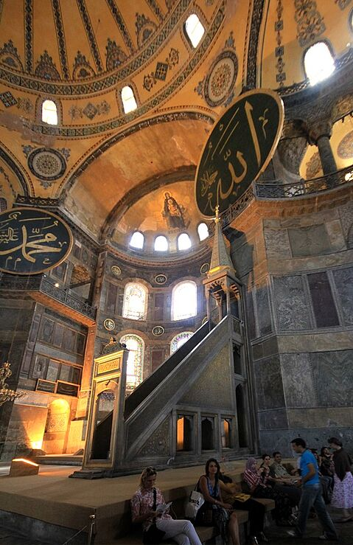
Bygningen i Istanbul fra 537 har været kirke og moské, men har fra 1935 kun kunnet besøges som seværdighed. På billedet ses et kristent ikon, jomfru Maria med barnet (i loftet). På de runde plader er navnene på Allah, Muhammed, og de fire første kaliffer og deres sønner indskrevet. Hagia Sofia blev efter en retssag omdannet til moské i juli 2020. Tyrkiets præsident, Recep Tayyip Erdogan, har kæmpet for den forandring og deltog i den første fredagsbøn i moskéen.

I løbet af 1300-tallet drev de muslimske stater korsfarerne tilbage og vandt således i det lange løb konfrontationen. I 1453 lykkedes det muslimerne at indtage den sidste rest af Byzans, hovedstaden Konstantinopel. Byen blev omdøbt til Istanbul.
Europa var også under forandring; hollandske, portugisiske, franske og engelske handelsimperier øgede den økonomiske velstand i Europa. Handel gik hånd i hånd med nye opdagelser og bosættelser udenfor Europa. Lidt efter lidt begyndte man at forklare verdens sammenhæng uden at inddrage Bibelen. Politiske beslutninger behøvede heller ikke at tage udgangspunkt i magthavernes religiøse overbevisning. Kirken måtte underlægge sig statsmagten: samfundene bevægede sig mod sekularisering. Ind imellem kolonikrige og borgerkrige vandt den industrialiserede produktionsmetode frem. Enevældige systemer blev afløst af demokratiske. Disse, og mange, mange andre historiske begivenheder gjorde, at europæiske (og amerikanske) folkeslag efterhånden så sig selv i skarp kontrast til de muslimske.

Selvstændige muslimske stater og religiøs vækkelse
I perioden 1700-1914 mistede dele af Mellemøsten sin politiske selvstændighed til europæiske kolonimagter. Erobrerne af Konstantinopel, Osmannerriget som havde eksisteret siden 1300- tallet, gik statsbankerot i 1875 og var derefter ikke en magtfaktor i forhold til de europæiske stormagter. Efter 1. Verdenskrig opretholdt de europæiske stormagter deres tilstedeværelse i Mellemøsten. De osmanniske provinser blev delt mellem England og Frankrig i 1920. I årene op til 2. Verdenskrig opløstes de europæiske mandatområder lidt efter lidt, og de muslimske områder opnåede selvstændighed. Nogle af disse indførte 'moderne' reformer: I for eksempel Tyrkiet (en tidligere osmannisk provins) blev der i 1920'erne sat en kraftig industrialisering i gang, og Tyrkiets ledere arbejdede på en generel sekularisering efter vestligt forbillede.
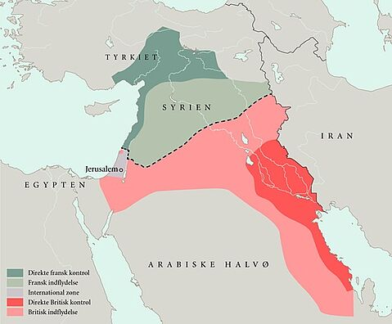
I 1920 trak Frankrig og England nye grænser i Mellemøsten, der svarede til de to landes interesseområder og koloniale ambitioner. Grænsernes lige linjer var nemme at arbejde med for de europæiske stormagter, men tilsidesatte de regionale forskelle i det berørte område.

I 1948 oprettedes den jødiske nationalstat i Palæstina (Israel) – som følge af jødeforfølgelserne i 2. verdenskrig. I 1962 stiftede Saudi Arabien Den islamiske Verdensliga. Ligaens væsentligste målsætning var at gøre Islam til fundamentet for de politiske beslutninger der blev taget i de muslimske lande.
I perioden frem til 1970 opnåede yderligere et antal områder i Mellemøsten selvstændighed. Mange af disse områder, der tidligere havde været domineret af europæisk indflydelse, politisk og økonomisk, etablerede styreformer omkring en stærk leder, der talte om nationalfølelse og den muslimske ånd.
De mange år under europæisk indflydelse havde sat sine spor, og der voksede gradvis en modstand mod Vestens kultur og værdier frem. Den kom til udtryk i oprørsbevægelser, der markerede sig i forhold til de siddende regeringer, der ansås for at være under indflydelse af Vesten, specielt USA. Nogle af bevægelserne var særdeles radikaliserede og brugte voldelige metoder. Andre var indstillet på dialog, reform og (begrænset) samarbejde. Denne udvikling har på længere sigt skabt en stadig dybere kløft mellem den islamiske verden og den vestlige.
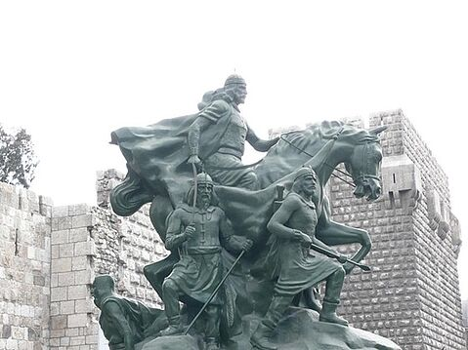
Statue der forestiller Saladin, nogle af hans mænd og to korsfarere (bagved). Opført i Syriens hovedstad Damaskus i 1993 i anledning af 800-året for Saladins død.

Korstogene i perspektiv
Der er ikke én korrekt måde at skrive og tale om korstogene på. Historien om korstogene kan aldrig være fuldstændig objektiv, fordi det er mennesker med særlige politiske, kulturelle og nationale tilhørsforhold der skriver og taler om dem. Derfor er der også i store dele af den mellemøstlige verden en markant anden opfattelse af korstogene end i den vestlige.

Den grådige vesterlænding
Interessen for korstogene i den muslimske verden begyndte at spire i løbet af 1890'erne i forbindelse med den øgede nationalfølelse. Knapt hundrede år senere – i 1970'erne – blev korstogene af nogle muslimer benyttet til at pege på, at Vesten havde ført krig mod muslimer de sidste 1000 år.
Korstogene bliver i flere skolebøger i muslimske lande beskrevet som en vestlig aggression mod muslimske lande. Motivet er grådighed og misundelse af en højerestående muslimsk civilisation, og korsfarerne bliver beskrevet som særligt voldelige og umenneskelige.

TO HISTORIER OM SALADIN
Den nok mest kendte deltager på den muslimske side af det tredje korstog er den kurdiske hærfører Saladin. Umiddelbart efter korstoget blev Saladin kendt i Europa for sin gode opførsel, nådighed og krigskunst. På trods af sin muslimske baggrund blev Saladin hyldet som forbilledet på den sande ridderlighed. Helt frem til det 20. århundrede blev der digtet romantiske historier om hans bedrifter. Efterhånden smeltede de historiske kendsgerninger sammen med myterne i den vestlige bevidsthed.
I Mellemøsten havde, og har, Saladin en noget anden betydning. Her blev hærføreren også fremstillet som en ophøjet leder, men med et andet fokus. Her bliver han nemlig hyldet for at forene den muslimske verden i forsvar for islam mod europæiske fjender. I flere muslimske lande fremtræder han som et nationalt symbol, spirituel leder og folkelig helt. Statsledere i Mellemøsten har været bevidste om denne opfattelse af Saladin. Flere af dem har peget på sig selv som den leder, der kunne løfte 'arven fra Saladin', og endnu engang forene den muslimske verden mod Vesten.
Hvad 'Vesten' egentlig er, kan tolkes på mange måder, men for nogle muslimer inkluderer Vesten også det jødiske folkeslag. I den forbindelse opfatter nogle oprettelsen af staten Israel som en ny korsfarer-zionist alliance. At den moderne israelske stat nogenlunde geografisk svarer til korsfarerstaten Jerusalem, medvirker til at gøre sammenhængen 'åbenlys' og troværdig.
Forfatteren Abd al-latif Hamza udtrykte det således: "Kampen mod zionisterne har vakt mindet om korstogene til live i vore hjerter". Korstogene er altså ikke et afsluttet kapitel i den muslimske bevidsthed, som det er i den vestlige.

Islamisme
Islamisme er en politisk bevægelse inden for islam, der søger at etablere samfund baseret på islamiske principper og love. Islamister mener, at islamiske værdier og love bør styre alle aspekter af samfundet, herunder politik, retssystem, økonomi og kultur. De stræber ofte efter at opnå dette gennem politisk aktivisme, herunder deltagelse i valg, lobbyarbejde og endda væbnet kamp. Islamisme kan variere fra moderat til ekstremistisk, og nogle islamistiske grupper har været involveret i voldelige handlinger for at fremme deres mål.

Korstogsparallelisme
Når man sammenligner nutidens vestlige politik og interesser i Mellemøsten med korsfarernes, bliver det af nogen historikere kaldt for korstogsparallelisme. Både vestlige og mellemøstlige historikere, forfattere, journalister osv. har peget på disse paralleller. Fundamentalistiske islamiske grupper har været særdeles aktive i at plukke i korstogstidens historie og sammenligne denne med Vestens nutidige politik.
Et konkret eksempel er George Bushs udtalelse i forbindelse med terrorangrebet 11. september 2001 (9/11). Her udtalte han, at krigen mod terror var som et nyt korstog. Efter talen udtrykte al-Qaeda, at det var meget positivt, at 'sandheden' om konflikten mellem korsfarerne og muslimerne endeligt var blevet bekræftet.
Faktisk gik George Bush bare i andre vestlige lederes fodspor: Både under 1. Verdenskrig og 2. Verdenskrig (D-Dag) blev korstogene brugt som en beskrivelse af en svær, men ædel kamp for et højere mål. Historiske begivenheder, motiver, sejre og nederlag der i dag forbindes med korstogene, opfattes vidt forskelligt i Vesten og i Mellemøsten. Mindet om korstogene i mellemøstlige muslimske lande er med andre ord markant anderledes end i den vestlige verden.

****************************** OPgaver ****************************
- Mens I læser: I vil møde begreber, navne og begivenheder, som I måske ikke helt 100% kender til. Spørg Chat-GPT og bed om en kort forklaring vha. en PROMPT, fx: ”Forklar begrebet XXX kort til en dansk gymnasieelev i 2.g” Hvis svaret ikke er forståeligt nok, bed Chat-GPT om at uddybe svaret.
- Skriv 2 HV-spørgsmål til hver side – på små sedler, som I fik udleveret.
- Skriv svarene på bagsiden – kun med stikord.

